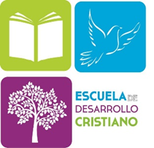
Testimonio personal
Llena los datos personales y en seguida relata el testimonio de tu experiencia cristiana.
Incluye por favor los siguientes aspectos:
- Cómo era tu vida antes de recibir a Cristo como tu Salvador.
- Cómo recibiste a Cristo.
- Como ha sido tu vida después de recibir a Cristo.
- Tu experiencia con el bautismo con el Espíritu Santo
- Tu experiencia de servicio en la iglesia local

Nombre:

Testimonio
Usa tanto espacio como sea necesario

Tus datos personales solo serán usados para fines de inscripción y no serán compartidos con terceros.

